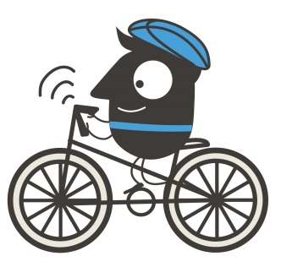
2018. évi EURÓPAI MOBILITÁSI HÉT
KREATÍV PÁLYÁZATI FELHÍVÁS

Az Innovációs és Technológiai Minisztérium, az Agrárminisztérium és az Emberi Erőforrások Minisztériuma Európa legnagyobb közlekedéssel összefüggő környezetvédelmi kampányához csatlakozva, „MIX & MOVE” címmel rajz-, fotó- és csoportos kreatív pályázatot hirdet.

A pályázat témája:

A 2018. évi Európai Mobilitási Hét szlogenje a „MIX & MOVE” a közlekedési multimodalitás fontosságára hívja fel a figyelmet. A multimodalitás egy úton a különböző közlekedési módok igénybe vétele, összefűzése, például kerékpárral az állomásra vagy pályaudvarra és onnan autóbusszal illetve vonattal tovább. A multimodalitás nem a távoli jövő, hanem már a jelen közlekedése. A túlzott és szükségtelen autóhasználatot számos (nagy)városban a közlekedési eszközök helyes megválasztása és összekapcsolása váltja fel. Így csökkennek a települések útjain a forgalmi torlódások, mérséklődik a légszennyezés és biztonságosabbá válnak az utcák a legvédtelenebb személyek a gyermekek, idősek, a gyalogosok és a kerékpárral közlekedők számára is. A kerékpár és a közösségi közlekedés rendszeres használatával spórolhatunk is, hiszen kevesebbet kell költeni üzemanyagra és parkolásra.

A beküldendő pályázati anyagok mutassák be a valós vagy elképzelt ideális lehetőségeket a különböző közlekedési eszközök megválasztására. Ábrázolják azt, hogy hogyan segíti elő környezetük és a saját egészségük megőrzését, ha a közlekedők az információs eszközöket helyesen megválasztva tervezik útjaikat, használják az utazáshoz a közösségi szolgáltatások nyújtotta lehetőségeket és járműveket. A pályázati alkotások mutassák be, hogy rövidebb- hosszabb távolságokat is meg lehet tenni az egyéni autóhasználatot mellőzve, egyéb közlekedési módok igénybe vételével, akár sétálva vagy kerékpározva. A művek hívják fel a figyelmet a környezetünkre és egészségünkre gyakorolt kedvező hatásokra, pozitív élettani következményekre.
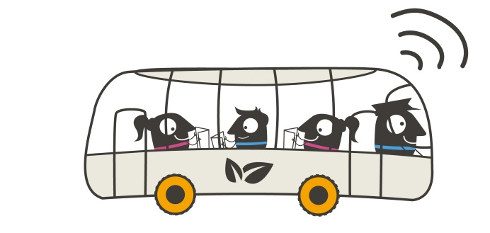
Nevezési kategóriák:
- rajz
- szabadon választott, kreatív alkotás
- fotó
Egyéni korosztályok:
- óvodás
- általános iskola, 1-2. osztályos
- általános iskola, 3-4. osztályos
- általános iskola, 5-8. osztályos
- középiskolás
- felnőtt
Minden nevezési kategóriában külön díjazzuk az alábbi csoportok legjobbjait:
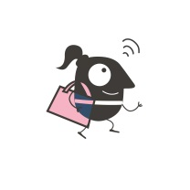
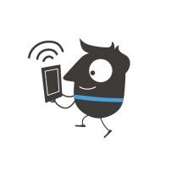
- óvodás korcsoport
- iskolás korcsoport
- felnőtt korcsoport
- családi alkotások

A pályázatra a határon túli alkotók pályaműveit is várjuk.

További feltételek:

Rajz kategóriában egy alkotó kizárólag egyetlen alkotással pályázhat.
Rajzpályázati kategóriának számít a ceruza, zsírkréta, filctoll, grafit, pasztell, festék alapú anyagok használatával készült pályamű. A rajzokat nem szükséges képkerettel ellátni. Javasoljuk, hogy a nevelési–oktatási intézmények a gyermekek rajzpályázatait összegyűjtve küldjék el.

Szabadon választott kreatív alkotás: a felsorolt rajzeszközökön kívüli anyagok, például fa, papír, műanyag, ragasztóanyag stb. felhasználásával, vagy ezek rajzeszközökkel történő kombinációjával készült pályaművek.

Kérjük, hogy a rajzok és a kreatív alkotások esetén a pályázati munka hátuljára ragasztással (nem eltávolítható módon) helyezzék el az olvashatóan kitöltött pályázati adatlapot. A pályázati adatlap hiánytalan kitöltése, a pályázattal egyidejű megküldése esetén mindősül érvényesnek a pályázat leadása. Hiányosan kitöltött adatlap a pályázatból való kizárást vonja maga után.

Kérjük, hogy a pályázat témájának azonosítása érdekében adjanak egyedi címet alkotásuknak, és ezt a címet adják meg az adatlapon.

Fotó kategóriában egy pályázó legfeljebb 3 db digitális vagy digitalizált JPG formátumú felvételt küldhet be. A kép mérete nem haladhatja meg a 3 Mb-ot.
Minden felvétel file-neve a pályázó családneve és keresztneve és a kép rövid (egy-két szavas) címe. A küldemény terjedelme ne legyen nagyobb, mint 10 Mb. Nevezni lehet a pályázati témához kapcsolódó valós életképekkel, de megengedett a technikai alkalmazásokkal, digitálisan összevágott fantázia-fotóalkotás is.
Az alkotásokat elektronikusan lehet benyújtani a alább megadott e-mail címre. Kérjük, hogy a pályázati anyag mellé csatoltan küldjék meg a kitöltött pályázati adatlapot is.

A pályázatokat az alábbi címekre eljuttatva lehet elküldeni:

Postai úton (rajz és kreatív alkotások):
Innovációs és Technológiai Minisztérium
„Európai Mobilitási Hét” pályázat
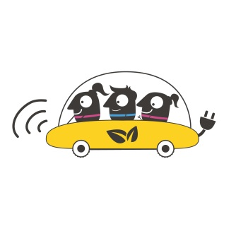
1440 Budapest, Pf. 1.

Elektronikus úton (fotók):
emhfotopalyazat@nfm.gov.hu e-mail címre

Pályázati határidő:
A pályázatok postára adási vagy e-mailen történő beküldési határideje: 2018. július 16. 24:00
A határidő lejárta után elküldött pályázatokat a zsűri nem tudja figyelembe venni.

Díjazás, jutalmak, eredményhirdetés:
Az alkotásokat szakmai bírálóbizottság véleményezi, amely a megadott kategóriákban korcsoportonként hirdet győzteseket. A legsikeresebb művek alkotóit a minisztériumok és a támogatók által felajánlott díjakkal jutalmazzuk. A fődíjakon túl, a bírálóbizottság döntése alapján további értékes különdíjak, csoportos programlehetőségek találnak majd gazdára.

Az eredményhirdetésre és a díjátadó ünnepségre az Európai Mobilitási Hét ideje alatt (2018. szeptember 16-22.) kerül sor. A rendezvény pontos időpontjáról, helyszínéről és további részleteiről a díjazott alkotókat és a nevelési–oktatási intézményeket a későbbiekben tájékoztatni fogjuk.

A bírálóbizottság fenntartja magának a jogot, hogy a pályaművek értékelésekor, amennyiben egyes korcsoportoknál nem érkezik megfelelő számú pályamű, korosztályokat és kategóriákat összevonjon, vagy más díjazási módokat állapítson meg.

A legjobb alkotásokból a pályázat kiírói kiállítást rendezhetnek. A pályázat beküldésével a pályázó vagy kiskorú pályázó esetén annak törvényes képviselője hozzájárul ahhoz, hogy a pályamű nyilvánosság előtt, a Nemzeti Fejlesztési Minisztérium internetes felületein, kiadványaiban megjelenjen az alkotó nevének és életkorának feltüntetésével.

A beérkezett alkotásokat nem küldjük vissza. Előzetes egyeztetés után az eredményhirdetést követően 2018. november 30-ig átvehetők az Innovációs és Technológiai Minisztérium Gépjármű-közlekedési és Vasúti Főosztályán (Budapest III. kerület, Árpád fejedelem útja 79.).

A pályázat koordinátorainak elérhetősége és további információk a www.emh.kormany.hu weboldalon találhatóak.

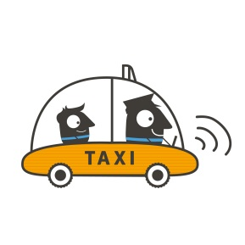
 | 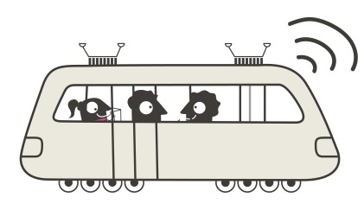 | 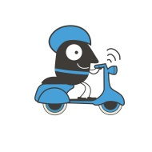 | 